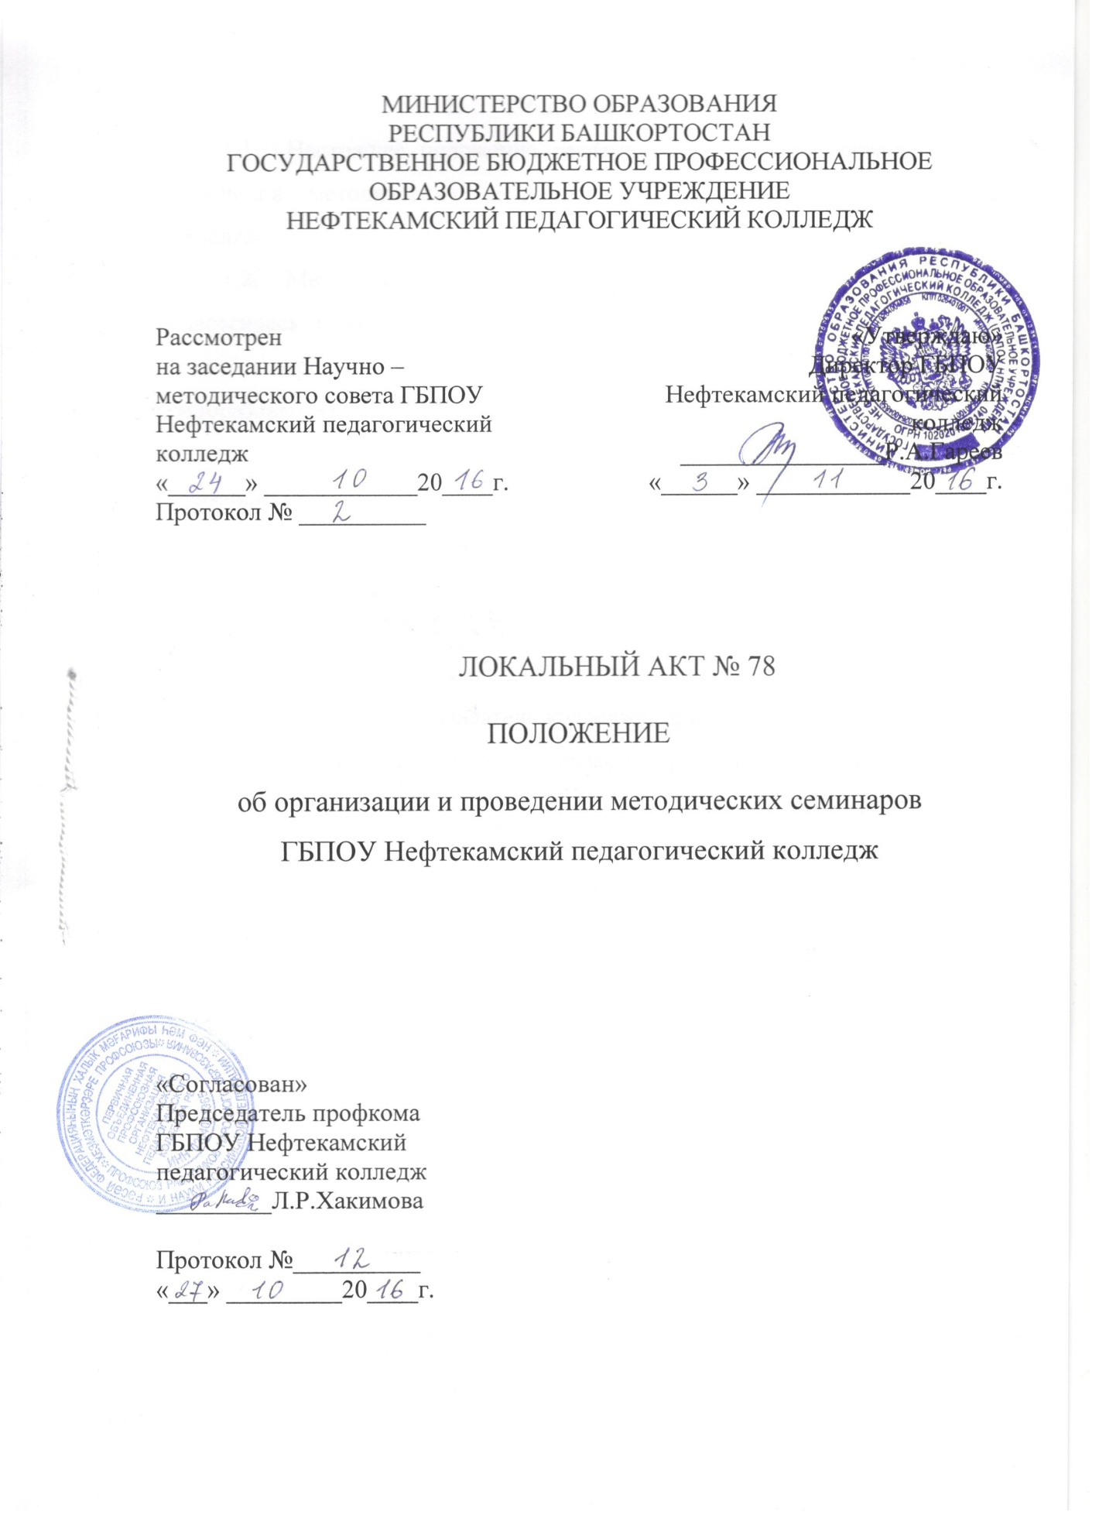

- Общие положения
  - Настоящее положение регламентирует процесс организации и проведения методических семинаров для педагогических работников колледжа.
  - Методический семинар организуется для ознакомления педагогического коллектива с важнейшими теориями педагогической науки, а также с перспективами развития самой науки в социально-экономических преобразованиях общества, с инновационными педагогическими технологиями и механизмом их внедрения в образовательный процесс и производственную практику, с опытом использования в образовательном процессе результатов исследований и новых педагогических технологий.
- Организация работы семинара
  - Методический семинар является одной из форм повышения квалификации педагогических кадров колледжа.
  - Каждый преподаватель колледжа, примерно один раз в три года, знакомит коллег с системой организации, результатами своей опытно- экспериментальной работы по внедрению педагогических технологий в образовательной процесс, сообщает о степени эффективности использования инновационных форм и методов организации учебно-воспитательного процесса со студентами в ходе педагогической практики, выступает с предложениями по улучшению профессионально- педагогической подготовки будущих специалистов.
  - Методический семинар призван обеспечить детальное рассмотрение технологии обучения и путей активизации образовательного процесса.
На основе опыта и результатов научных исследований технология обучения рассматривается по следующим направлениям:
- анализ профессионально-творческой деятельности будущего специалиста личностных свойств, необходимых для осуществления такой деятельности;
- изучение интересов и способностей студентов к профессиональной деятельности ;
- определение содержания обучения;
- создание комфортной среды обучения;
- обеспечение академических свобод преподавателей в выборе форм и методов обучения, направленных на преемственность об обучении студентов.
  - Планирует и организует работу методического семинара колледжа заведующий методическим кабинетом совместно с заместителем директора. План работы методического семинара является разделом общеколледжного плана работы и утверждается директором.
  - Председатели предметно-цикловых комиссий по специальностям имеют право предлагать для рассмотрения на методическом семинаре вопросы, интересующие членов ПЦК.

Локальный акт разработал
_____________Т.В.Софьина
« 20 » октября 2016г.

